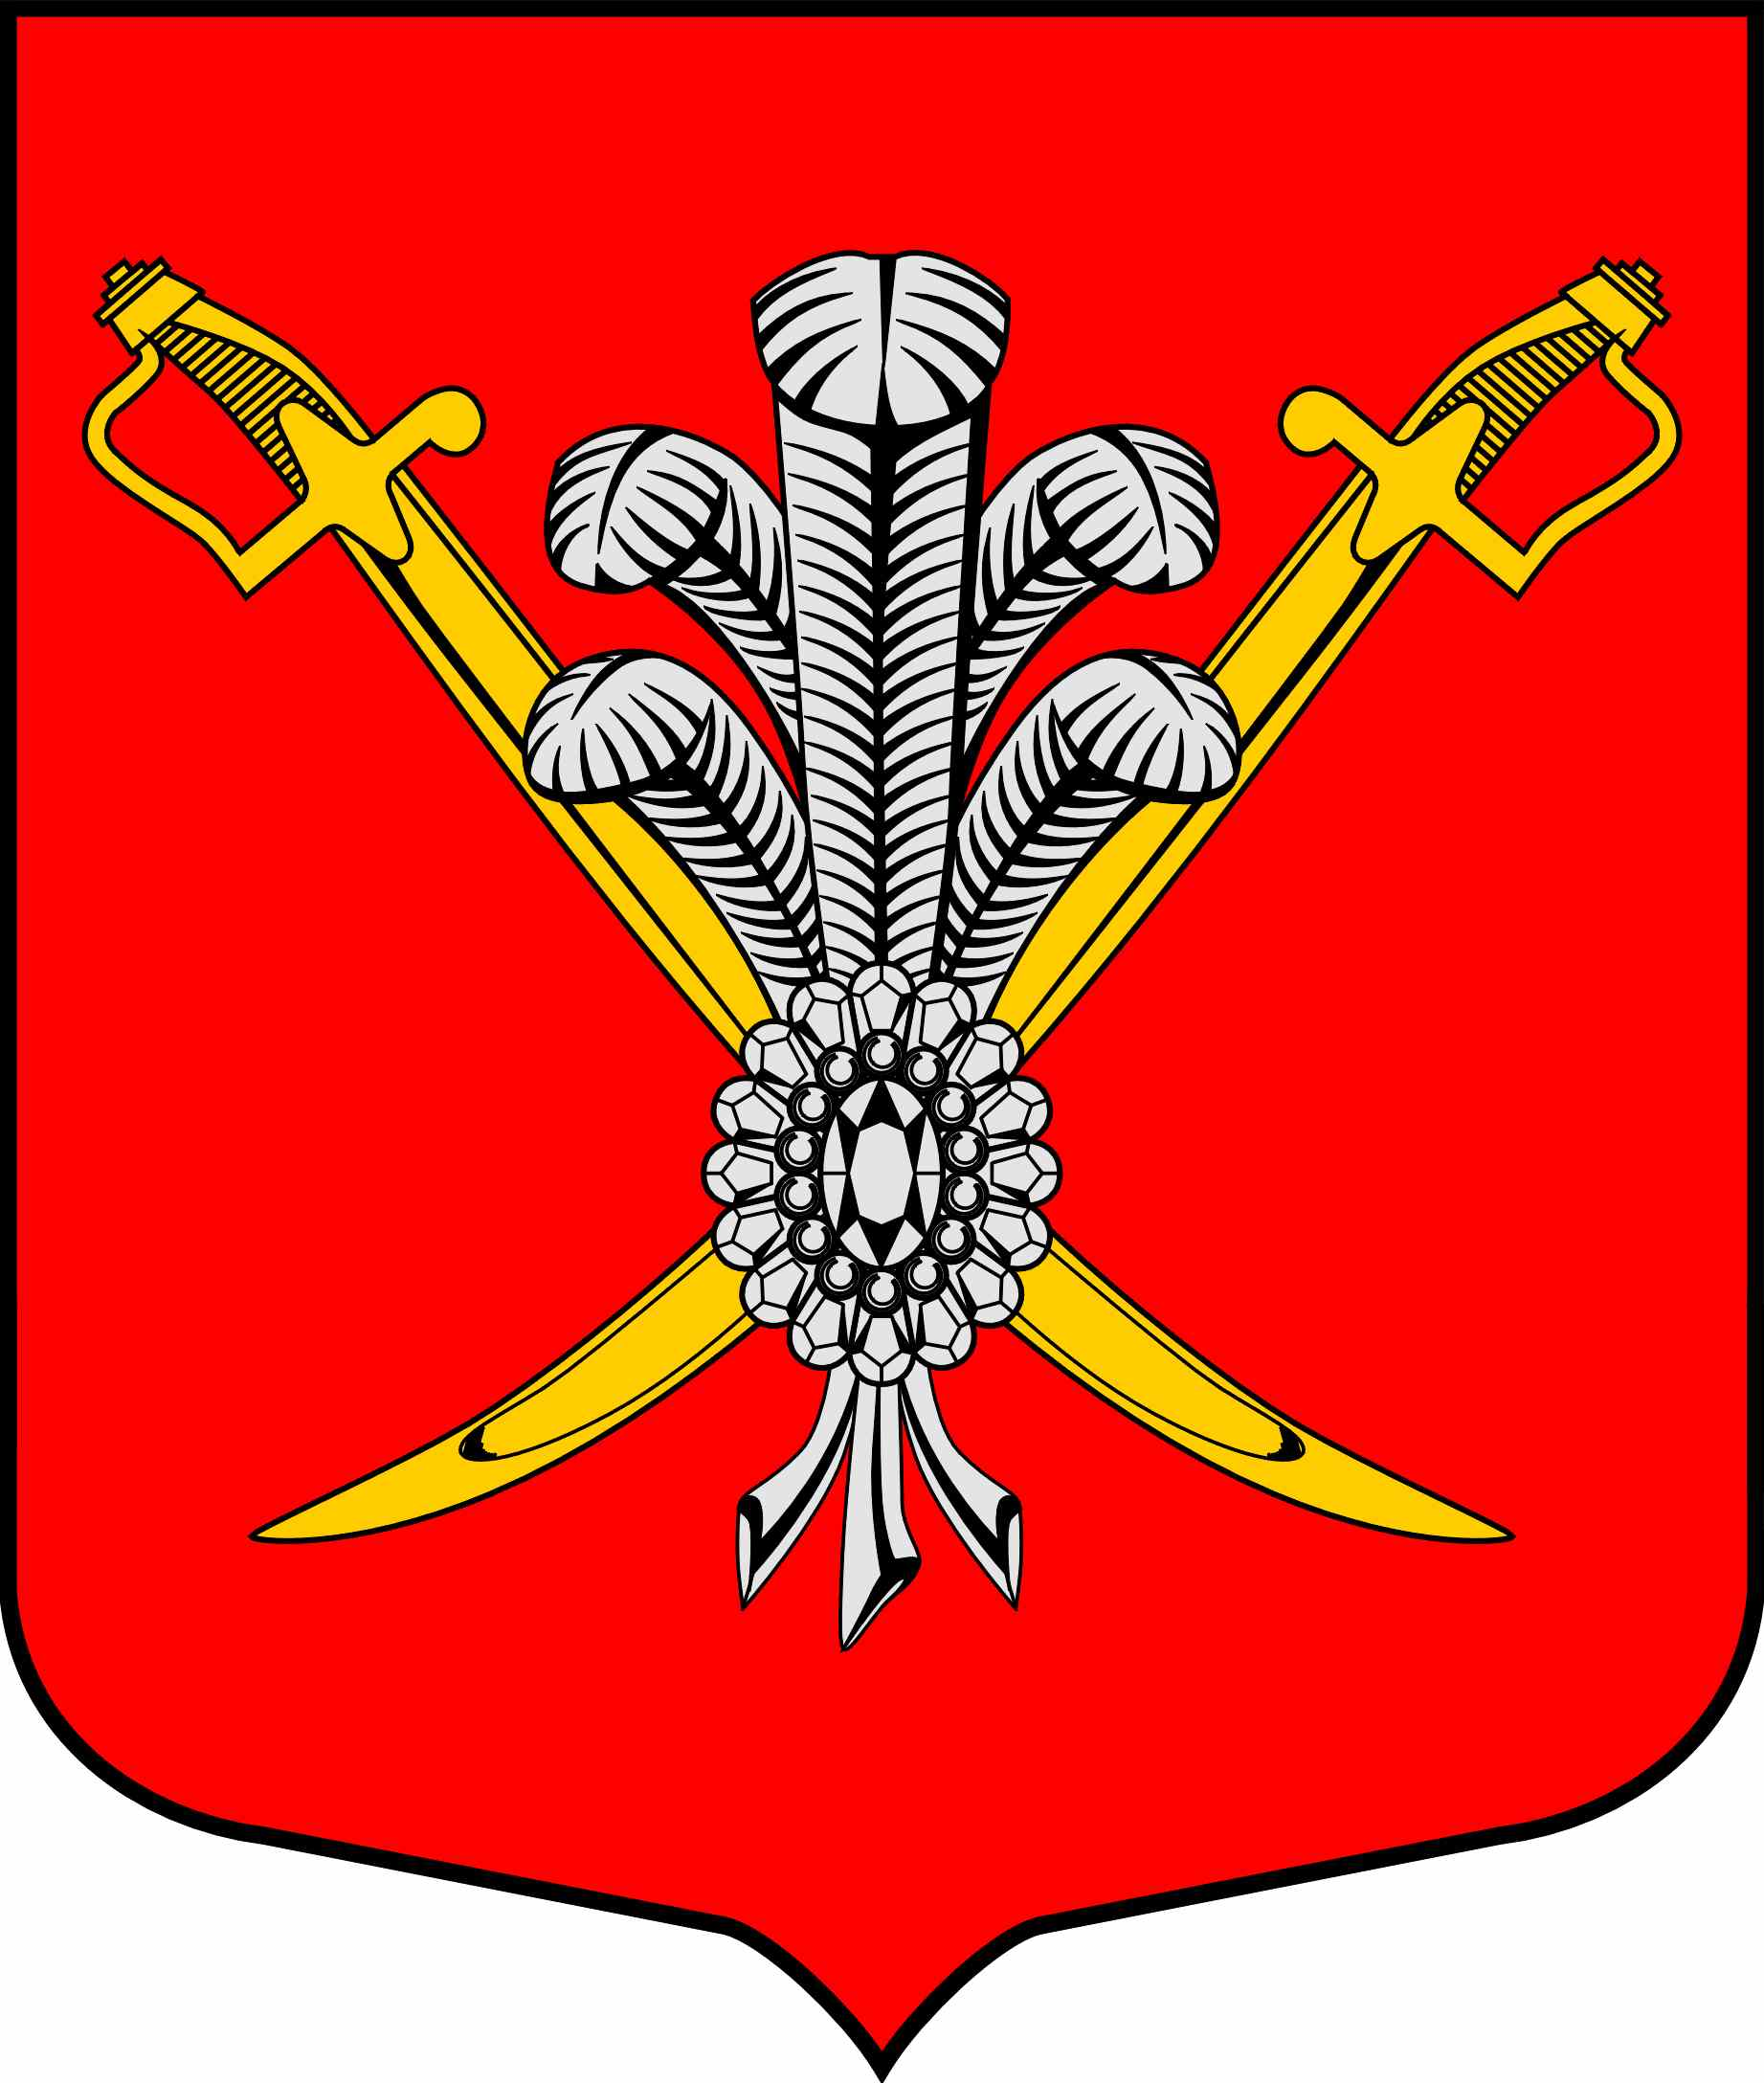

ВНУТРИГОРОДСКОЕ МУНИЦИПАЛЬНОЕ ОБРАЗОВАНИЕ

САНКТ-ПЕТЕРБУРГА МУНИЦИПАЛЬНЫЙ ОКРУГ КОЛОМЯГИ

(МО КОЛОМЯГИ)

Местная администрация
ПОСТАНОВЛЕНИЕ

11 мая.2018 г. № 129
О внесении изменений в Постановление Местной администрации внутригородского муниципального образования Санкт-Петербурга муниципальный округ Коломяги № 241 от 30.08.2013 «Об утверждении Порядка размещения сведений о доходах, расходах, об имуществе, и обязательствах имущественного характера лиц, замещающих должность муниципальной службы в Местной администрации внутригородского муниципального образования Санкт-Петербурга муниципальный округ Коломяги и членов их семей в сети Интернет на официальном сайте внутригородского муниципального образования Санкт-Петербурга муниципальный округ Коломяги и предоставления этих сведений средствам массовой информации»
1.В связи с Указом Президента РФ от 15.07.2015 N 364 «"О мерах по совершенствованию организации деятельности в области противодействия коррупции", с учетом протеста прокуратуры Приморского района , внести изменения в Постановление Местной администрации внутригородского муниципального образования Санкт-Петербурга муниципальный округ Коломяги № 241 от 30.08.2013,изложив подпункт 4 пункта 3 Порядка размещения сведений о доходах, расходах, об имуществе, и обязательствах имущественного характера лиц, замещающих должность муниципальной службы в Местной администрации внутригородского муниципального образования Санкт-Петербурга муниципальный округ Коломяги и членов их семей в сети Интернет на официальном сайте внутригородского муниципального образования Санкт-Петербурга муниципальный округ Коломяги и предоставления этих сведений средствам массовой информации, утвержденного Постановлением Местной администрации № 241 от 30.08.2013 в следующей редакции:
« 3) сведения об источниках получения средств, за счет которых совершены сделки по приобретению земельного участка, иного объекта недвижимого имущества, транспортного средства, ценных бумаг, долей участия, паев в уставных (складочных) капиталах организаций, если общая сумма таких сделок превышает общий доход служащего (работника) и его супруги (супруга) за три последних года, предшествующих отчетному периоду».
2. Настоящее Постановление вступает в силу на следующий день после официального опубликования в официальном средстве массовой информации.
3. Контроль за исполнением настоящего Постановления возложить на Главу местной администрации внутригородского муниципального образования Санкт-Петербурга муниципальный округ Коломяги.

Глава местной администрации В.Д. Крылов

